Оригиналы статей и их обсуждение, на сайте: http://vrtp.ru/

Рация вариант 1
Этот модуль + Ваш УНЧ чип и простейшая кнопка является прикольной игрушкой.
Работает стабильно, если стабилитрон примерно на 1,47 вольт.
Питание можно поднимать до 12 вольт (батарейка от сигнализационных брелков), но тогда ток нужно уменьшать!
Резонатор делайте как вы привыкли, - не критично, - на нужную частоту.
Конденсатор подстройки (примерно 0.1-1 пФ).

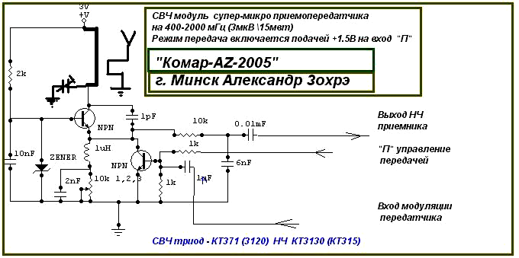

Рация вариант 2
Эта рация была так же как и предш. собрана в множестве всяких ручек, брелков, и т.д.
Хорошо работает с хвостиком (антенной) 14 см, или с настроенной по индикатору спиралькой (3 см).
Частота оптимальная для города 433 мГц, но работает и на 1260 мГц.
Особое внимание обратить на качество цепей коммутации СВЧ контура и соответственно микрокнопку переключателя прием-передача.
В случаи если кнопка с фиксацией, превращается в жучок.
С хорошим микрофоном, слышно метров на 150 !
Не советую повторять пионерам. При очевидной простоте схемы, требуется довольно хорошее понимание правил СВЧ монтажа и отладки.
Хотя, правильно собранная станция запускается сразу.
В противном случае обратить внимание на дроссель и стабисторный диод в СВЧ каскаде.
Использовать двухслойную, экранированную снизу плату.

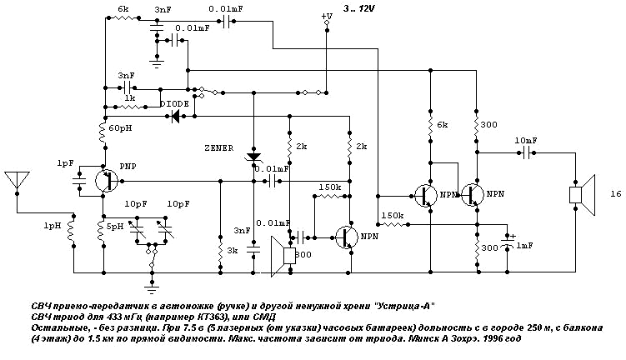

Рация вариант 3
Эту схему я проверял много раз, на мощных (201) и маломощных диодах на разные частоты. Можно получить очень хорошую чувствительность (до 1 мкв) на высоких (2000 мГц) частотах.
Антенна, 1/4 "хвостик"
Требуется эксперимент с конструкцией резонатора.
ДЛЯ 433 мГц применяйте просто петлю посеребренного провода С1=0.4\4 отводы 1\8 и 1\5
Собирал на CMD элементах, - работает.
Возможны варианты (очень много разновидностей схемного решения)

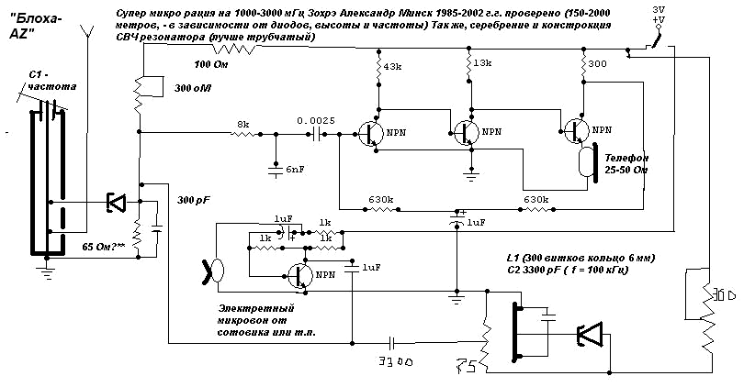

Рация вариант 4
ВНИМАНИЕ: туннельные диоды, особенно мощные, легко вылетают от бросков тока при наладке!

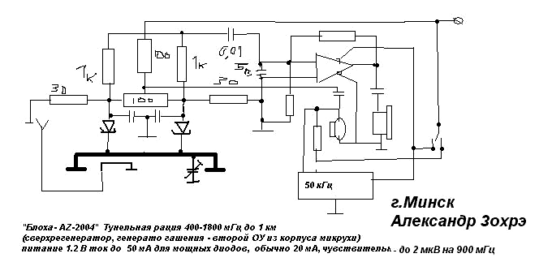

ДУПЛЕКСНАЯ МИКРО-РАЦИЯ НАЧИНАЮЩЕГО
Александр и Илья Зохрэ
г. Минск, Республика Беларусь 2007 г.

Завершая серию статей по современным микро Воки-Токи, приведем еще одну схему, которая так же легко может уместиться в брелке меньше или размером со спичечный коробок. Диапазон 433 мГц, - легко изменить только двумя катушками, - вплоть до 1280 мГц. Обеспечивает различные режимы и применения.
В том числе и режим Дуплекса на разнесенных частотах, и режим Жучка. А так же режим приемника для аналогичного жучка. Этот брелок звучит довольно громко на миниатюрный наушник или даже микро динамик сопротивлением от 32 до 250 Ом, и соответственно потребляет ток приема от 6 до 23 ма.

!!!! ВНИМАНИЕ: внесены исправления (розовым цветом)
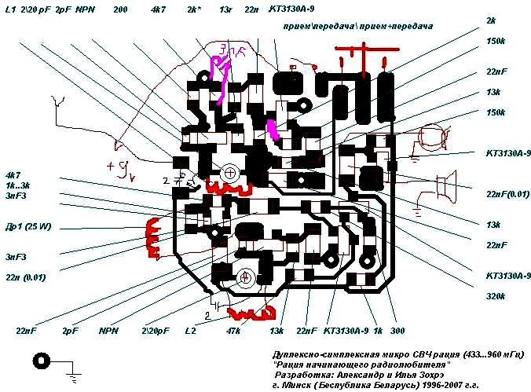
А вот как это у нас выглядит
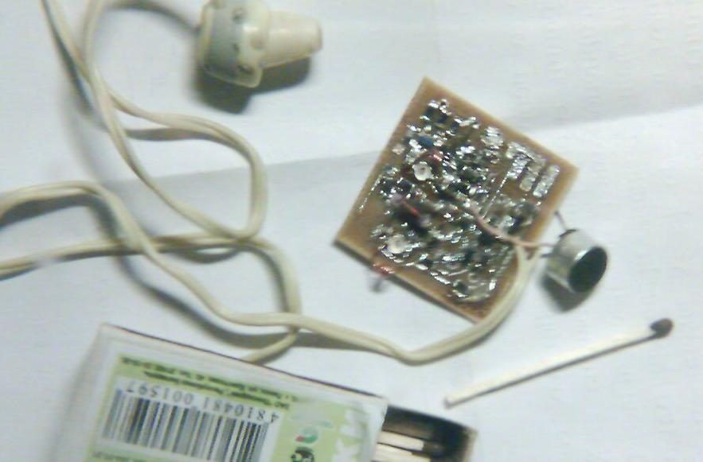

Программирование режимов зависит от конструкции механического переключателя. В частности, в режиме Жучка, предусмотрена механическая фиксация положения передачи. В случаи дуплекса, нужно предусмотреть понижение чувствительности микрофона или отключение микрофонного усилителя рации, - вообще (можно просто обрезать питание или перекидывать микрофон на коллектор УНЧ передатчика).
В данном случае, - ничего необычного. Отдельный сверхач и отдельный передатчик. Именно поэтому, конструкцию мы можем рекомендовать Пионерам, октябрятам и младшей ясельной группе.
Рация очень проста в наладке. До безобразия легко собирается. В городе она даст до 300 метров, а на чистом поле до1000.

КОНСТРУКЦИЯ:
Рация выполнена как набалдашник к батарейке «Крона» размером в 1\2 батарейки. Выключается снятием с батарейки. Однако на плате предусмотрено место для выключателя питания. Рация может быть выполнена в коробочке скрывающей батарейку.
Монтаж на двойном текстолите толщиной от 1,1 до 2,5 мм. Причем нижний слой – сплошной экран, соединенный с массой (-9V).
Элементы соединены с массой, путем сверления отверстий и припайки перемычек к экрану.
Все детали СМД.
Триммера обозначенные синим, - часовые, от наручных часов или любые подходящие. Можно попытаться настраивать растяжением витков катушек, которые имеют по 3 витка на Ф3..4 мм относительно жесткого эмалированного провода.
Дроссель имеет 20..30 витков тонкого эмалированного провода на стержне от авторучки, затем снят и пропитан термоклеем или эпоксидной.

ВНИМАНИЕ:
С указанными катушками схема в данном печатном исполнении запускается на 1100 мГц. В данном варианте использованы триммера большой емкости от часов "электроника" 4\20пФ
Работоспособность сохраняется в диапазоне 1\ емкости - где то до 9пФ
Принципиальная схема будет понятна по монтажной. Схема линейна и ее перерисовка не составляет никакого труда.
Схему мы не даем, т.к. считаем, что те, кто способен по этому монтажу нарисовать схему, - уже сможет ее настроить. Иначе, - зачем браться?!
Вторя защита от полных младенцев, - не указанный «секретный» технологический элемент данного сверхача.
На само деле, тот кто понимает азы, его легко нарисует сам по описанию строкой ниже
ВНИМАНИЕ: Если вы хоть немного понимаете азы схем, нарисуйте и припаяйте стабистор КС114 в прямом включении от базы сверхача к земле. Иначе наладить приемник не удастся никогда.
СВЧ триоды, - практически любые СМД из многократно описанных на этом сайте, подходящих по частоте и лапкам, 433 - Жуков и RXXX-модулей.
В крайнем случаи можно применить советские типа КТ358А-9 или аналогичные "большие" (КТ371… 372) изменив немного плату.
Антенные цепи: Антенные цепи показаны синими навесными емкостями 2 пФ и небольшим триммером 1\15пФ (2\7 пФ – на 900мГц) для настройки антенны в резонанс. Сама антенна, кусок стального, «торчкового» провода (например бас-струна) длиной 14..17 см (6..7см – на 900 мГц).
В простейшем варианте эти цепи можно заменить просто эмалированным проводом, один конец которого соединен с массой возле катушки приемника, затем проложен через катушку полувитком, фиксирован термоклеем и так же, транзитом через катушку передатчика, затем опять зафиксирован клеем и отпущен болтаться свободным концом длиной 14 см. Настройка такого «хвоста» сводится к изгибанию и приближению\удалению полувитков вблизи катушек. Для настройки антенны можно и удобно пользовать один из индикаторов поля описанных на этом сайте в разделе измерительной техники, или простейшим диодным наконечником на щупы авометра.

НАЛАДКА:
Состоит, в основном, в проверки правильности монтажа, устранению ошибок и соплей (коротких замыканий припоем). В крайнем случаи проверяют режимы триодов, - которые должны быть в соответствии с натуральными традициями для кремневых линейных каскадов и генераторов.
Режим приемника соответственно +1,3 на базе…
Проверку начинать с прикасания металлической отверткой к входу усилителя. Должен появиться громкий тон 50 Гц.
Затем те же манипуляции проделывают с эмиттером СВЧ и базой СВЧ приемного триода.
Исправный приемник хорошо и приятно шипит без свистов и скрипов. И даже иногда сам начинает ловить сотовые телефоны и ТВ-вещание ДМВ диапазона.
Затем его настраивают на нужный диапазон по сигналу брелка соответствующей авто-сигнализации.
Потом настраивают передатчики, с помощью второго Пионера, отбежавшего с приемником на 10…50 метров.
Медленно вращая триммер передатчика, наблюдают за рукой (можно ногой или даже хвостом) Вашего помощника. Он должен быстро поднять какую либо конечность, когда услышит полное подавление шумов в своем приемнике.
Это и будет полной настройкой передатчика.
Окончательно передатчик настраивают в резонанс с антенной и еще раз проверяют полное подавление шумов на еще большем расстоянии.
Признаком правильной работы приемника является наступление тишины, при прикосновении к катушке. А признаком неправильной работы, - свисты или тишина при прикосновении к антенне.
Тогда настройку следует повторить

Три наиболее типичные неисправности и методы их Пионерского устранения:
1. Рация не работает. Скорее всего имеется ошибка или закоротка! Устраните ошибку и все будет ОК!
2. Все собранно правильно, УНЧ в "гудит", а приемник не шипит или наоборот свистит. Скорее всего, триммер или катушка загнаны очень далеко от диапазона настройки. Поверните триммер на четверть оборота. Раздвиньте или замените катушку. Может быть и дроссель некачественным, или имеет большую емкость, или близко к катушке. Прижмите к подложке, переместите, поверните, перемотайте его аккуратнее.
3. Все исправно, но нет признаков жизни. Эта самая коварная неисправность! Ее можно искать неделями. Просто подключите батарейку.

НЕПРИЯТНОСТИ ДУПЛЕКСНОГО РЕЖИМА:
Передатчик свистит или пищит.
Устранение: Кто же заставлял Вас делать такую маленькую станцию, да еще размещать микрофон рядом с громкоговорителем (телефоном).
Вынесите телефон на провод прямо в ухо. Или резко загрубите чувствительность микрофона.

Дуплексная микро-рация для МОТОЦИКЛА

Данная схема выложена "в помощь трудящимся" на нелегком фронте ночного юзания бензиновых девайсов...
Рация обеспечивает дуплексный прием и передачу между пассажиром и водителем, прямо из шлема в шлем, на расстоянии до 10 метров (если повезет), но 2 метра - стабильно!
Представляет собой пособие для изучения мудростей сверхачей, - тем кто еще их боится и не любит.
Рация работает в режиме ШИМ модуляции (широтно-импульсной) и ее качество и дальность сильно зависит от применяемого электретного микрофона и высокоомного наушника.
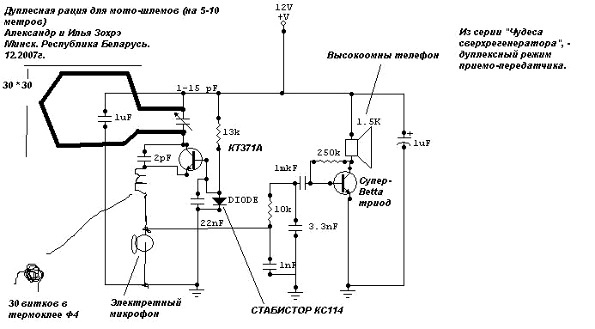

При желании, можно заменить УНЧ на другой, работающий на любой низкоомный наушник.
Для уверенной работы и слышимости, через грохот мотоцикла микрофон монтируется прямо в ремешке шлема и используется в режиме ларингофона (можно как щекофон).
Антенной служит колебательный контур (рамка), - который определяет диапазон в пределах от 144 до 900 мГц практически без изменения других деталей.
Вероятно для самых упертых экспериментаторов на "дефект", - потребуется немного изменить конденсатор 2 пФ или резистор в базе.
Вообще, - настройки не требует.
Однако путем многолетнего сношения с паяльником, достоверно установлено, - что и данную схему легко можно заставить НЕ РАБОТАТЬ, - если позабыть припаять питание, или например перепутать эмиттер транзистора с коллектором...
Если громкость в шлеме при рыкающем двигателе будет не достаточна, замените наушник самодельным или промышленным пьезоэлектрическим, - например сделанным из мембранной пищалки от часов или пожарного извещателя, или китайской игрушки.
Для тех, кого и это не удовлетворит, рекомендую применить простейший интегральный УНЧ и малогабаритный динамик (на ухо) мощностью до 4 ватт (больше не рекомендую).
В случаи пьезонаушника, ему необходимо параллельно прицепить резистор 1-5 ком. Причем чем больше сопротивление, тем больше будет усиление и меньшую мощность выдаст каскад в кристалл наушника (что может быть не важно, - особенно для черных пластмассовых, танкистских пьезотелефонов имеющих феноменальную чувствительность).
Для особо упертых, экономящих на транзисторах, - можно попытаться сконструировать достаточно эффективный пьезотелефон на старинных кристаллах от звукоснимателей, - которые горстями вам подарят на любом радиорынке (если найдете соответствующего старца)
Автор с сыном, пробовал сам выращивать кристаллы сегнетовой соли, пилить их мокрой ниткой, наносить обкладки контактным лаком (контактол) и приклеивать в пробку от "пепси" вместе с мембранной из конфетной фольги.
Результаты были сногсшибательные! Рекомендую (если конечно не жалко нескольких недель на выращивание кристаллов)...
Что касается микрофона, - то его чем больший ток, приведет к лучшим параметрам четкости и дальности.
Если с Вашим эксклюзивным микрофоном (обязательно электретным, - угольные и эстрадные не совать!) сверхрегенератор работать откажется, - просто увеличьте емкость параллельно микрофону вплоть до десятков нФ.
Монтаж производить на двухсторонней плате, нижний слой которого соединен с землей. Блокировочный конденсатор разместить прямо на ножке передающего контура (рамки), а выводы транзистора укоротить до 1-2 мм.
Если применить "проводной" или "двухсторонний или "вольно-навесной" монтаж, вы получите массу проблем.
Важно так же понять, - что система не будет правильно самосинхронизироваться, - если параметры частоты гашения (разные компоненты) сильно отличаются. И тогда вместо приятной металлической ШИМ модуляции, вы получите хрипящее и калеченное АМ (:).
В заключение: Хотелось бы, что бы все желающие нечто ваять, сначала почитали бы и осмыслили немного теории, - благо описания сверхрегенеративного принципа, - доступного и без сложных формул, в сети огромное множество...

Александр и Илья Зохрэ
г. Минск (Республика Беларусь)
2007г.
ПРОСТОЙ МИКРО-ТРАНСИВЕР НА СВЧ до 4000 мГц

Еще один достаточно простой и неплохой, но требовательный к культуре сборки и геометрии СВЧ микро-трансивер на современных элементах, отличием которого является отсутствие антенны (рамка) и возможность работы до 4000 мГц.
Прототипом рации является схема чешского любителя.
Изменены цепи НЧ, доработаны технология и некоторые другие нюансы конструкции. Принципы очень похожи на те, которые я использовал в микро рациях с ВОКС и "Пионера", - только немного другой СВЧ гетеродин.
(Отображенный на фотке вариант судя по всему (не на чем померить) работает в на 1560 мГц, - определял по второй гармонике генератора). Схема прекрасно работала на макете вплоть до 4100 мГц, добивая до леса с третьего этажа возле окна (примерно 2,7 км), и через дом 70...150 метров, - зависит от стен и окон.
Использован триод КТ371А в пластмассе, или аналогичные ему. Можно применить и буржуйские СМД, - соответственно изменив геометрию СВЧ части. Однако при постройке двух печаток начались проблемки и возбуды, особенно УНЧ передатчика. Пришлось перепробовать 8 (!) вариантов платы, причем последний видимо не является самым оптимальным, хотя работает...
Обратите внимание на фотки:
1. Полосковый резонатор (Е) посеребрен и вместе с цепями является единым модулем приемо-передатчика, отделен кондерами и экраном (на нижней стороне) от всего прочего.
2. На обратной стороне видно, что экран (Б) под полоском удален (В), для лучшего излучения (рация работает без всякой антенны).
3. На фотке подключен наладочный наушник 150 Ом (А), но рядом лежит штатный динамик (50 Ом) (Г). Оба варианта обеспечивают большую громкость в комнате, при токе приемника около 20 ма.
4. Передача включается одной кнопкой.
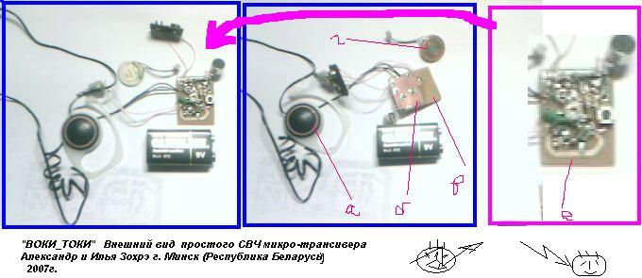
Привожу вариант печатной схемы и СВЧ часть приемо-передатчика. Остальное можно срисовать с печати:
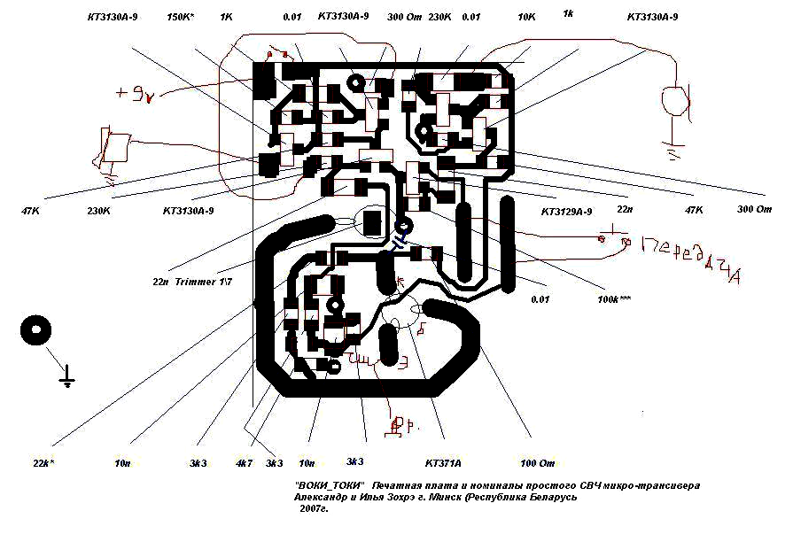

Радио-модуль схемы и одна из ячеек УНЧ (подробности УНЧ видны на плате)
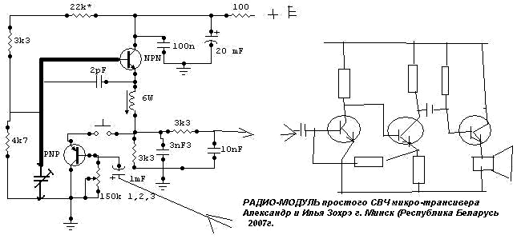
Для серебрения полоскового резонатора, использована ушная палочка обмакнутая в раствор азотнокислого серебра. Которое в свою очередь взято из пробирочки, в которую налито несколько миллилитров азотки и брошено несколько кусочков дешевой китайской серебряной цепочки.
Перед серебрением участки натирают до зеркального блеска войлоком с зеленой пастой ГОИ.
Процесс полировки и серебрения занимает до 10 минут.
Зато результаты могут удивить приверженцев ПАВ и кварцевой стабилизации (узкая полоса, высокая чувствительность, и стабильность) Следует учесть, что поскольку резонатор не защищен экраном снизу, его следует располагать в пластмассовом корпусе так, что бы приближение руки к нему на расстояние меньше 1...1,5 см было невозможно.
Рации при хорошей наладке обеспечивают радиус до 1 км и до 250 м в городе.
С увеличением частоты дальность значительно повышается, а работа через стену ухудшается.
Хочу предупредить: При очень заманчивой и прикольной конструкции, хорошие результаты здесь достигаются только благодаря высочайшей культуре СВЧ технологии, поэтому прошу внимательно рассмотреть каждый миллиметр реализации, включая даже способ установки и пайки блокировочных емкостей СВЧ...
Примечание: На фотке на проводах болтается переменный резистор на 47 к который потом заменяется на постоянный (режим приемника).
Так же придется видимо особо помучиться с возбудом по НЧ в режиме передачи (подбор режима смещения модулятора, геометрическое размещение блокировочных емкостей СВЧ на входе модулятора, и д.р.).
Короче, конструкция перспективная, хорошая, но не рекомендую для «пионеров» и «октябрят».

Александр и Илья Зохрэ (Минск Республика Беларусь)

Микро трансивер с VOX
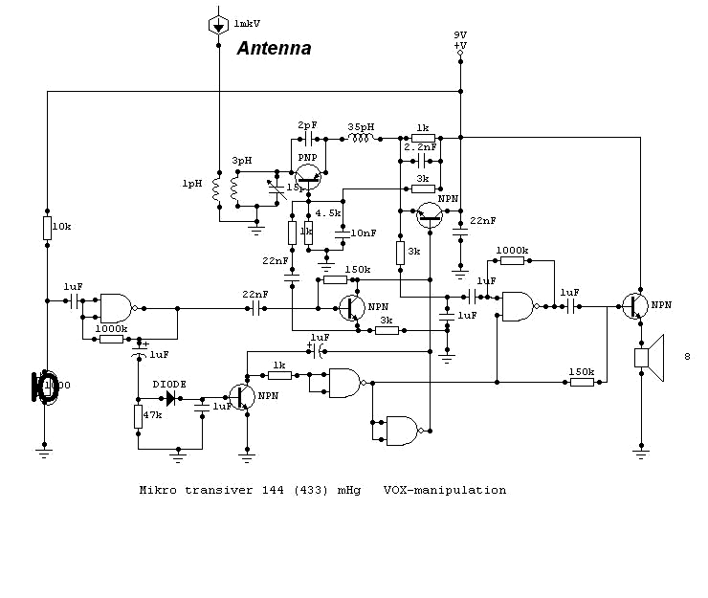

Этот миниатюрный приемопередатчик работоспособен на частотах от 144 до 960 мГц и обеспечивает двухстороннюю связь с включением передачи по голосу (VOX-система) на расстоянии 150 метров через стены и до 1000 метров по прямой видимости.
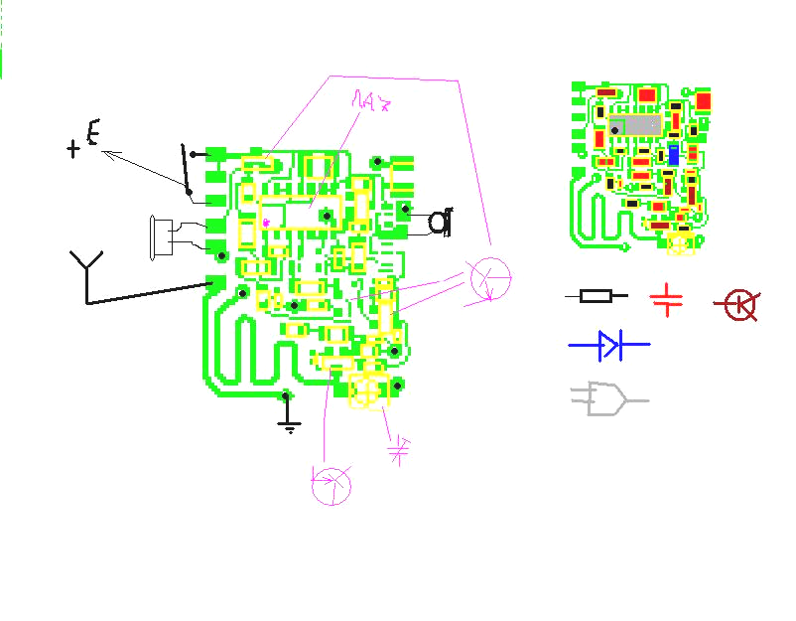
Конструктивно выполнен как набалдашник на батарейку "Крона", не имеет выключателя, а просто снимается с "Кроны".
Потребляемый ток передатчика и приемника сильно зависит от компонентов. Так же дальность и мощность зависит от СВЧ триода. В прототипе это КТ363Б. Остальные триоды любые СМД, - например КТ31030А-9
Внимание: СМД монтаж. Верхний слой - детали. Нижний слой, - сплошная земля.
Круглые точки, - перемычки высверленные на землю
Внимание! На печатке отсутствуют две воздушных проводульки, от 22 н на базу СВЧ (модуляция) и че-то в этой области.. Гляньте по схеме сами.
Применен буржуйский (неизвестно какой) СВЧ Р-N-Р триод. Можно заменить на КТ3165А-9 (кажется будет немного хуже чем КТ 363 Б) Если не лень, изменяйте плату под КТ-шку.
Антенна провод или спиралька эффективной длиной 1\4 или 1\8 длинны волны. Для 433 мГц это примерно 14 см.
Особой настройки не требуется.
При необходимости режим сверхача подбирают резистором в его базе (на землю) по чистому, громкому шуму мало зависящему от руки в антенне.
Однако все такие устройства не любят лапать их антенны и частота будет уходить. Следует конструктивно обеспечить жесткость антенны и ее удаление от руки при держании.
Держать следует за корпус батарейки.
В передатчике применен хитрый механизм компенсации ухода частоты при передаче. Если частота уходит слишком сильно при передаче, связь со второй рацией будет не далекой, - следует подобрать резисторы в базе и в верхнем плече смещения.
Для 433 мгц катушка связи 1 виток удаленный от 3-4 витков Д-5мм провода Ф 0.6 мм или катушка контура, - просто полувиток на ножках керамического триммера подстройки частоты (Д-10 мм).
Было собранно много подобных устройств.
Характерной неприятностью является слишком близкое или громкое звучание спикера вблизи микрофона, - приводящее к срабатыванию VOX-системы.
Следует подобрать чувствительность срабатывания минимально удобную резисторами в детекторе звука.
Спикер - любой магнитный с металлической мембраной R=25-32 ом. Микрофон - любой электретный.

Д ля тех кто уже паял СВЧ жуки и приемники, сообщаю:
В цепях НЧ (детектор VOX) и после него конденсаторы 1 nF следует заменить на большие (смотреть по смыслу) - например 22nF. Это своеобразная защита от пионеров и школьников.
С указанными номиналами будет работать как детская Воки-токи. Конденсатор времязадающий (электролит) в цепи с выхода логического элемента на вход, (имеет знак +) заменить на 6-10 мкФ.
Посмотрите внимательно: Если вы хоть чуть-чуть рубите хотя бы в УНЧ, вам сразу станет понятно, - где на схеме логическая защита от пионеров, - смело заменяйте мелкие (1nF) кондики на типичную емкость - по смыслу.

Используемая МС - К561ЛА7 (или ее импортный аналог)

Александр и Илья Зохрэ (Минск Республика Беларусь)
ПОСЛЕДНЯЯ РАЦИЯ ПИОНЕРА

Реакция на статью "микро трансивер с VOX" и вопросы, подтолкнули нас к публикации еще более простой и тенденциозной микро-рации, которую мы с сыном задиристо назвали: "ПОСЛЕДНЯЯ РАЦИЯ ПИОНЕРА"
В сети имеется более 100 простых карманных раций на сверхрегенераторах, с дальностью до 1,5 км.
Однако все они как по элементной базе, так и по идеологии устарели как минимум на 15 лет.
За это время и понимание процессов в сверхрегенераторе, и элементная база продвинулись настолько, что представляется возможным и достаточно простым делом, создание "букашек" меньше спичечного коробка, с параметрами достаточно серьезными для ряда применений.
Вероятные пользователи: студенты - двоечники, школьники, спортсмены, лыжники, велосипедисты и при соответствующем дизайне, - даже мотоциклисты.
Современный сверхрегенератор это как новый взгляд на черную дыру в астрономии. Все его ругают, и высмеивают.
Однако он все удивляет нас, и все чаще используется для весьма серьезных целей.
Например шпионские (агентские) рации которые вставляются прямо в ухо, или некоторые супер системы с ШШН (шумоподобной широкополосной несущей) способные иметь чувствительность в 100 раз ниже шума (0.0001 мкВ) и не подлежащие обнаружению, - это между прочим разновидности и гибриды сверхача с цифровой микрухой...
Наверняка среди читателей найдется ФАНАТ которому интересно не только пользоваться, но и развивать скандальные, вероломные идеи, переворачивающие наше представление о технике и методах связи!
Публикуя эту схему мы надеемся на пробуждение интереса к такому феномену, как прием на пороге устойчивости, - которым пользуется сверхач, и его другим уникальным свойствам.
(К слову: существуют простые сверхачи, работающие одновременно в дуплексном режиме (и прием и передача как в телефоне), - причем цифровым (ШИМ) кодом и на весьма приличное растояние (до 2 км)...

Но вернемся к теме:
Данная конструкция нами названа "Последней", так как собственно дальше уже можно взять ее за базу для всех подобных самоделок «Воки-Токи», т.к. это уже почти предел мечтаний любого кто не хочет делать сложности.
Эта схема легко помещается в брелок, может так же вместе с 12 вольтовой "алколиновой" батарейкой от автосигнализаций, - в корпусе сломанного блютуза или прямо в большом наушнике. Правда работать с такой батарейкой она будет только пару часов...
Приемник обладает достаточно высокой чувствительностью и стабильностью. Это выжимка множества подобных идей по сверхачам.
В данном варианте чувствительность приема на отдельных экземплярах КТ363 достигает 2-3 мкВ при соотношении сигнал \ шум = 4.
Мощность передатчика сильно зависит от настройки катушки связи и может достигать 60 мВт, - что вполне достаточно на данном диапазоне для связи в пределах 300-1000 метров (как повезет).

ПРИНЦИП РАБОТЫ И НАЛАДКА.
Представляет собой все тот же сверхач на относительно малошумном СВЧ триоде.
Система управления рабочим током выполнена на дополнительном транзисторе и резисторах в эмиттере сверхача.
При увеличении рабочего тока, режим суперизации отключается и включается режим АЧМ - модуляции.
УНЧ приемника и передатчика выполнены по прицепу логического отключения (управляемые УНЧ) на логических элементах КМОП в линейном режиме.
Можно применять любые КМОП 4 * 2И-НЕ корпуса, включая К176ЛА67. От качества примененной КМОП зависит чувствительность микрофона и громкость звука.
При нажатии кнопки передача, приемник превращается в передатчик. При этом УНЧ полностью отключается а микрофонный усилитель активируется.
Вероятно, если вам не нужно шептать на экзаменах, чувствительность микрофона следует очень сильно загрубить, увеличив соответствующий резистор (1 к) в базе, т.к. его чутье больше подобает для «жука».
Ширина полосы достаточно большая. Обратите внимание: не ЧМ а именно АЧМ-модуляция, - наиболее подходящая для таких устройств. (Система нагло занимает 7-8 узкочастотных каналов от китайских раций)
Приемник обладает свойствами захвата частоты по методу приемников Полякова, но НЕ является приемник с ФАПЧ.
Частота суперизации достаточно высока (до 300 кГц), - при желании ее понизить нужно увеличить резистор 1 к до 5-10 к (в эмиттере сверхача). Можно так же попытаться увеличить конденсатор параллельный резистору.
Эти манипуляции приведут к значительному сужению полосы, сужению полосы захвата, увеличению чувствительности, снижению устойчивости на расстройку канала, снижению устойчивости к падению питания, увеличению громкости на выходе и другим эффектам...
Некоторые серии КМОП ЛА7 плохо работают в линейном режиме. Поэтому при хриплом голосе в микрофоне или в телефоне, или отсутствии НЧ сигнала, проверьте режим и подберите резисторы (1000 к). Правильный режим, - когда на выходе элемента точно 1\2 напряги питателя.
Если схема пищит, - попробуйте добавить 1-2 нФ на входы или на выходы (к земле) усилителей, или что особенно характерно: у Вас китайская слаботочная батарейка "Крона" (и особенно 12 в - для сигнализаций). Поставьте электролит большой (20-50 мкФ) параллельно батарейке, и \ или 10 нФ.
Вообще, правильно собранная рация запускается без проблем.
Определить работу легко по характерному саперному шуму, - должен быть без свистов и хрипов.
Шум срывается при прикосновении отверткой или пинцетом к коллектору сверхача.
Определить диапазон и настроить его, легко по брелку автосигнализации, нажав кнопку брелка на расстоянии 2-300 метром. Расстояние скажет о чувствительности приемника.
Определить работу передатчика легко простым стрелочным (или иным) СВЧ пробником, или в крайнем случаи, - закоротив мультиметр (вольтметр) СВЧ или Шотки-диодом и поднеся антенну передатчика вплотную к щупу...
После настройки приемника на сигнал, передатчик автоматически будет настроен на близкую частоту, которая с учетом захвата) будет достаточно близка для второй подобной правильно настроенной рации.
Полностью исключить выбег частоты передатчика (увеличив дальность) можно усовершенствовав схему, так - как я покажу в следующий раз.
Данная схема повторялась неоднократно.
В заключение заметим, что данная схема так же будет работать и на 3-5 толстеньких часовых батарейках от лазерной указки, но дальность упадет до 80-200 метров - соответственно.

МОНТАЖ:
Монтируйте на двухстороннем листе, нижняя сторона сплошная и соединена с массой (- питания). Точки соединения схемы с массой должны быть короткими (1-3 мм), делаются сверлением и подпайкой к нижнему слою.
В СВЧ каскаде не должно быть соединительных дорожек, - все соединения прямо к самим деталям или не длиннее 1-4 мм.
Один из вариантов (видна синяя кнопка, контакты для "лазерных" батареек и хвост антенны. Так же видна печатная катушка (змейка и катушка связи - обвод вокруг нее)

Какой дроссель здесь использован. Неужто 35pH?
20..35 витков тонкого провода (любого) на Ф 2..3мм, например на стержне от ручке или микро отвертке. Затем снять и закрепить витки термоклеем. Я обычно обозначаю на таких схемах 35W (витков). А вредный АРМ иногда почему-то переделывает в 35 pH.
Вообще, такие вопросы имеют простой ответ: В приемнике пойдет любой дроссель начиная от индуктивности в 5 индуктивностей контура и до 50..60 индуктивностей. А иногда вообще, можно засунуть что-то невообразимо "индуктивное".
Я так же пробовал просто спиральку эмалированного провода (15 витков на Ф2.5 мм) прямо на плате. Их можно сжимать, растягивать и даже мазать термоклеем и парафином, - без проблем.

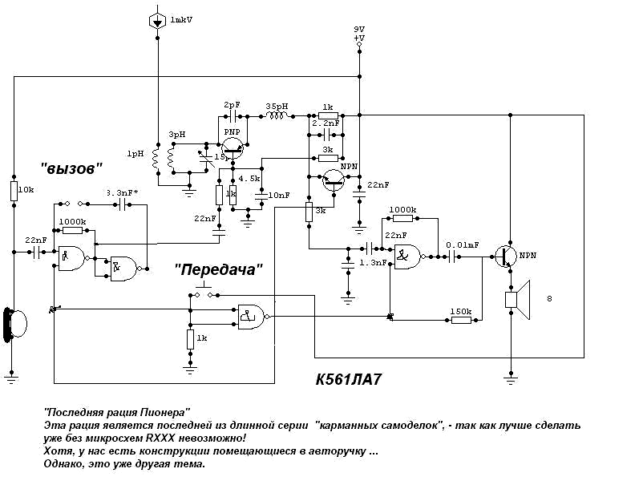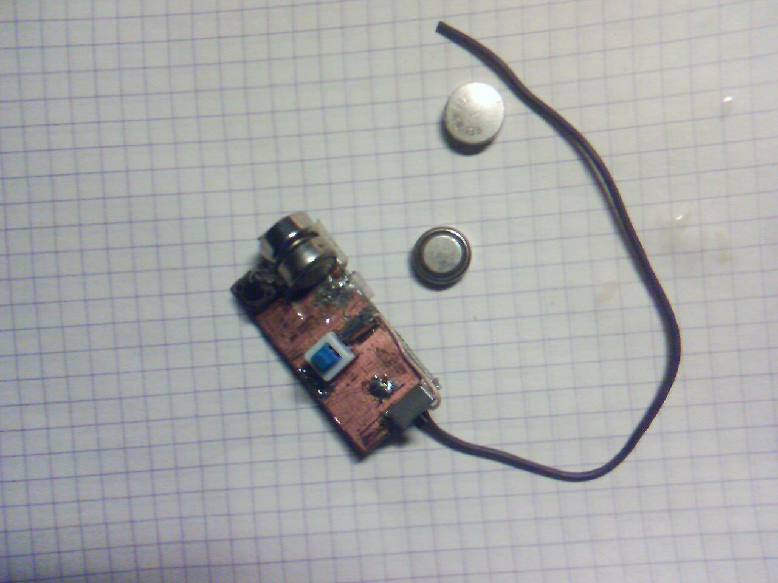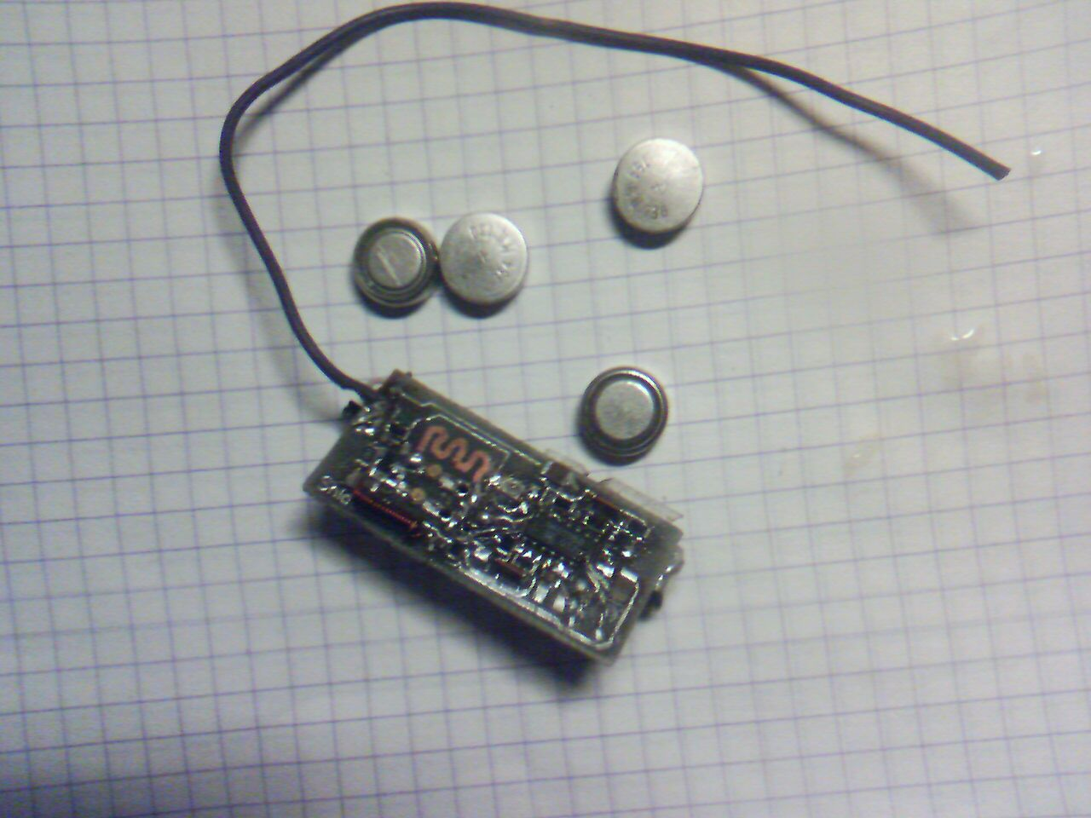

КОСТРУИРОВАНИЕ СВЧ МИКРО-ТРАСИВЕРОВ

Александр и Илья Зохрэ
г. Минск Республика Беларусь
Январь 2008

Здесь я покажу идеи, которые 60 лет применяются в военной аппаратуре, - еще со времен ламповой техники, но успешно забыты большинством любителей и гражданских изобретателей. Для реализации наиболее эффективных из них, возможно, потребуется доступ к токарному станочку и химическому кабинету колледжа. Но зато, вы не пожалеете.
Как уже отмечалось на форуме, при конструировании микроскопических раций по принципу трансиверов СВЧ диапазона (размерами с батарейку "Крона" и меньше) необходимо обеспечить несколько важных решений:
- Простота схемы
- Компенсацию ухода частоты при переключении на передачу.
- Высокую чувствительность при простоте настройки, - т.к. микро плату трудно настраивать.
- Механическую легкость коммутации на передачу.

РАССМОТРИМ ТРИ ВАРИАНТА РЕАЛИЗАЦИИ:

1. Наиболее очевидный и самый трудный в реализации такого микро-устройства,- вариант со сдвоенной переключающей кнопкой, показанный на этой схеме:
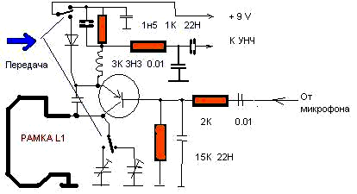

Особых пояснений схема не требует. Отдельные цепи передачи и приема просто коммутируются кнопкой. Схема показана в положении приема. Такая схема в принципе, при определенном искусстве практической реализации обладает очень хорошими параметрами. А главное, - не содержит ничего лишнего! При заманчивой простоте и очевидной беспроблемной настройке, чреват коварными сюрпризами монтажа. Так как применяемая кнопка, ее емкость и индуктивность должны быть очень малы. Так же, - придется сильно потрудиться с микроскопической точностью разводки СВЧ цепей на печатной плате. Триммера необходимо соединять с элементами кнопки очень короткими линиями.
Некоторыми особенностями схемы является рамка L1 вместо антенны и диод в цепи эмиттера, - что соответствует нашему с сыном "фирменному приему". Обычно там ставят резистор 50-200 ом.

2. Вариант с электронной системой компенсации ухода частоты передачи относительно приема.
Всем указанным требованиям, на мой взгляд, лучше всего соответствует трансивер на базе Сверхрегенератора (СР), совмещенный с АЧМ-модулятором.
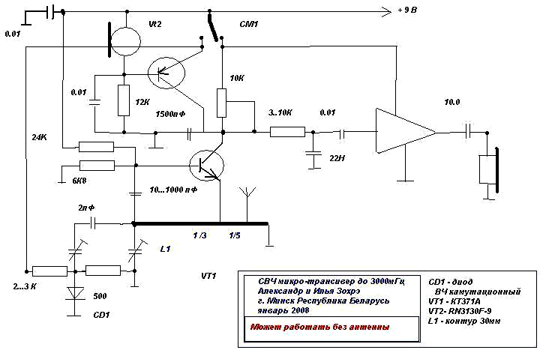

СР великолепно принимают АЧМ модуляцию. Пожалуй, даже лучше чем АМ. Уступает ей, наверное, только ШИМ. Превратить практически любой СР в АЧМ передатчик не представляет особого труда, - просто увеличением питающего тока. Однако, при этом из-за изменения емкостей триода наблюдаются значительные уходы частоты каскада, - что снижает дальность, - иногда вплоть до 20 метров (китайские игрушки). В тоже время, хорошо настроенная на частоту рация с мощностью порядка 20 мВт и СР чувствительностью порядка 1..5 мкВ на частотах порядка 433...3000 мГц, легко покрывает до 2 км при прямой видимости, и до 300 м в городе.
Нами уже рассматривались несколько оригинальных (авторских) решений такого трансивера.
Здесь будет показано одно из базовых решений, которое при своей очевидной простоте, долгое время было малоизвестно и использовалось для специальных целей...
Речь идет о простейшей схеме индуктивной трехточки, с каскодным включением модулятора на триодах разной проводимости, и сидящим на земле СВЧ контуром.
Последнее (все СВЧ цепи на земле), - значительно стабилизирует схему, и позволяет избавиться от ненавистного дросселя, - свойственного большинству СР. Отсутствие дросселя делает запуск каскада в режиме передачи, - мягким и особенно устойчивым.
Управление автокомпенсацией ухода частоты, производится одним коммутационным диодом CD1.
Первоначально диод заперт, так как ток через него не течет. Имея малую емкость и включенный через еще меньшую емкость двух последовательных конденсаторов, диод и его цепи практически не влияет на настройку контура образованного линией (полоском) L1 и триммером подключенным к ее горячему концу (0,4...4 пФ). В режиме передачи при нажатой кнопке, диод открывается протекающим током, и подключает подстроечный триммер (1..5 пФ), - с помощью которого устраняется повышение частоты каскада в режиме передачи.
В остальном, схема должна быть хорошо понятна тем, кто читает наши с сыном статьи.
СВЧ генератор возбуждается потому, что его эмиттер подключен к части контура, - чуть правее подключения антенны.
Связь с антенной для устранения влияния рук лучше сделать индуктивной, устранив отвод для антенны вообще, и просто проложив провод антенны вблизи полоска, - регулируя его расстояние.
Частота суперизации определяется шунтирующим конденсатором коллектора и подстроечным резистором в коллекторе СВЧ триода. Этот же конденсатор является блокировочным СВЧ элементом, вероятно, может быть значительно увеличен (до 22Н) и должен "расти" прямо от ножки триода!
АЧМ модулятор для упрощения является каскадом непосредственно стабилизируемым полевыми структурами электретного микрофона. Вероятно, для увеличения качества и звуковой чувствительности, можно применить стабилитрон, а микрофон соединить через конденсатор 0,01 и резистор питания - как в обычном "жучке". Хотя часто это решение вполне удовлетворяет своим качеством. Усилитель НЧ - любой, вероятнее всего простейший операционник или двухкаскадный на СМД триодах. Для значительного увеличения громкости и очень значительной экономии тока, лучше УНЧ нагрузить на резистор 1...3К параллельно которому включен пьезоэлектрический наушник (в простейшем случаи мембранная пищалка от настольного будильника и наручных часов). Простейшую мембрану, в крайнем случае можно просто наклеить изнутри на стенку рации, которую в этом случае следует сделать очень тонкой и упругой. Для подключения используйте клей "Контактол".
Как видно из схемы, модулятор и УНЧ автоматически отключаются той же кнопкой, которая управляет режимом СВЧ каскада и его резонансными цепями.
Мы с сыном надеемся, что это наше решение энтузиастам понравится и станет прототипом базовых решений.
Что касается самой станции, то она была испытана на двух макетах (специальных СВЧ платках с квадратиками для пайки СМД элементов, - читайте предшествующие наши статьи). И показала неплохие результаты, - хотя чувствуется простор для усовершенствования.
Выяснилось, что подключение антенны на частотах выше 800 мГц вообще не требуется, - если контур вынесен за пределы экрана и выполнен в виде подковки (рамки).

3. Вариант с механической системой компенсации ухода частоты передачи относительно приема:

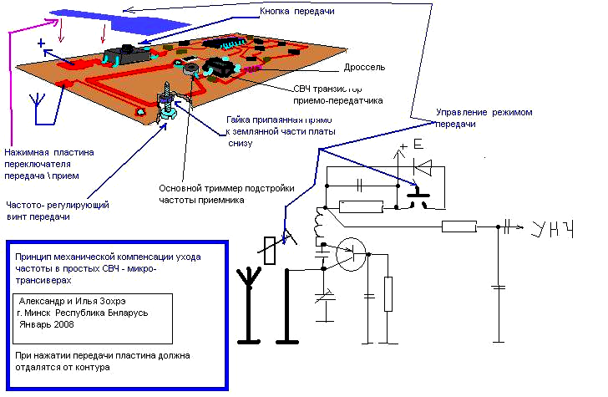

Для кого аккуратно вырезать и спаять пару металлических пластинок не составляет труда, сын предлагает еще более простую и надежную систему, подсказанную ему мною, но полностью испытанную им самостоятельно на нескольких очень маленьких конструкциях.
Принцип понятен из картинки. Используется одна из наших схем с кнопкой и остальными каскадами на логической микросхеме. Хотя это не принципиально. Активным элементом системы компенсации ухода частоты передачи является латунная или алюминиевая пластина.
В данном случае, система работает так:
Над активной частью контура L1 на параллельной плате оське (не показана) закреплено металлическое коромысло, - одной стороной (тонкой) давящее на кнопку, а другой стороной которого является широкая пластинка зависающая над контуром на высоте нескольких миллиметров.
Очень важно обеспечить простое и надежное крепление без люфтов. Причем два крайних положения должны отрабатываться четко. Сначала с помощью триммера обеспечивается настройка основной частоты в режиме приемника. При этом кнопка не нажата, и ближний (по схеме) край латунного коромысла лежит на винте, который вывинчен из платы на несколько миллиметров. При нажатии кнопки передачи, одновременно с замыканием электронного диода (см. схему) происходит отдаление коромысла. Оно удаляется на максимально возможное расстояние, - удаление от винта и контура на 10…12 мм. При этом индуктивность повышается и частота падает.
Разность частот приема и передачи, устраняется постепенным вывинчиванием или ввинчиванием винтика, при неизменном триммере. Затем, когда передатчик практически работает на частоте приемника, еще раз немного подстраивают электронный триммер (конденсатор настройки).
На картинке так же показан вариант реализации индуктивной связи контура с антенной, - тонкая линия возле контурной рамки.
Механизм может быть еще более оригинальный:
Например, с использованием алюминиевого стерженька-толкателя кнопки, - более широкая часть которого при нажиме кнопки входит в пространство витой катушки контура. Правда для этого потребуется небольшой часовой токарный станочек или доступ к школьному токарному станку, - чтобы выточить две нехитрых детальки и нарезать резьбу. Хотя если честно, то мой сын даже при наличии дома станочка, умудряется от лени, использовать обычные винты, гайки, куски латунной фольги (сворачивает цилиндры). Хотя, по-моему, выточить гораздо проще :)

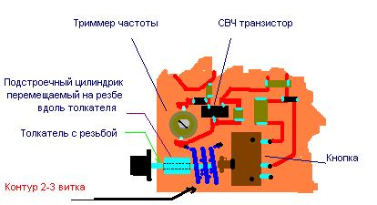

Обратите внимание, что широкая часть толкателя свободно перемещается вдоль резьбы самого толкателя, - что и обеспечивает точную настройку.
Интересно, если большая часть нарисованной рамки снизу не экранирована, то она сама может выступать в качестве передающей и приемной антенны. Особенно, это качество будет усиливаться на частотах 900 и более мГц.

Александр и Илья Зохрэ
г. Минска Республика Беларусь
январь 2008г.

«Приемник для СВЧ жучков за один вечер»

Данный материал рассчитан на начинающих и описывает поэтапное конструирование СВЧ радиоприемника ЧМ\АМ сигналов, в диапазоне 433 или 1020 мГц.
Несмотря на простоту и сверхрегенеративный принцип работы, приемник способен обеспечивать достаточно высокие для СВЧ диапазона параметры, точную оперативную настройку, хорошее детектирование как ЧМ так и АМ сигнала.
Приемник может быть использован в составе миниатюрной рации.
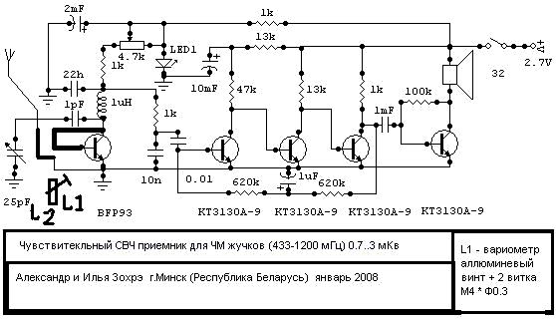

В статье описывается вариант, работающий в диапазоне от 380 до 600 мгц, в зависимости от настройки триммера. Однако путем уменьшения числа витков катушки L1 с 2-х до 1-го, диапазон можно изменить.
ОПИСАНИЕ: Приемник является высокочувствительным (0,7..3 мкв) сверхрегенератором с низкой частотой гашения (порядка 28кГц) и довольно узкой для таких приемников полосой.
Используется барьерный режим работы СВЧ транзистора BFP93, при котором потенциал базы практически равен потенциалу коллектора.
В этом режиме схема возбуждается на микро токах, на частоте определяемой катушкой и триммером включенными в коллектор.
Дроссель отделяет СВЧ колебания от блокировочного конденсатора 22пФ, который одновременно является еще и конденсатором цепочки формирования частоты гашения (совместно с резистором 1к и подстроченным резистором 4,7к).
Именно этой частотой сформированной на этих элементах, генератор периодически затормаживается, - что и создает условия для возникновения режима сверхрегенерации. Для точной оперативной настройки приемника на сигнал жука, используется оригинальный индуктивный вариометр, изготовленный из полистиролового точеного на станке каркаса, гайки и алюминиевого винта с пластиковой ручкой.
Ввинчивание винта в катушку приводит к увеличению частоты приема на значительную величину (до 10 мГц). При этом, за счет многооборотного винтового принципа настройки, настройка получается очень плавной.
Для надежности и стабильности, винт должен вращаться в гайке достаточно туго.
Сигнал, выделенный на дросселе СВЧ триода, фильтруется RС цепочкой, а затем подается на трехкаскадный УНЧ, нагруженный на 1 к нагрузки. Если у вас имеется пьезотелефон или телефон с сопротивлением 600 ом и выше, то четвертый каскад можно не ставить, и включить телефон вместо резистора 1К третьего каскада УНЧ. Если применяется пьезотелефон, то его просто включают параллельно этому резистору.
В качестве пьезотелефона хорошо работают пищалки от часов и пожарных извещателей.
В противном случае, сигнал подается на последний 4-й каскад УНЧ работающий на низкоомный телефон или миниатюрный динамик от 16 до 150 ом.

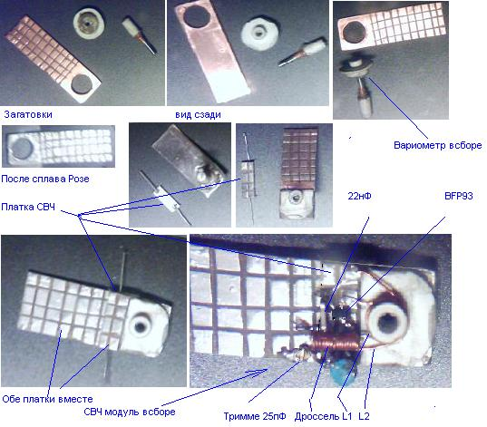
Для стабильности работы, используется параметрическая стабилизация режима приемника с помощью красного светодиода. Диод следует выбрать самый миниатюрный и маломощный из возможных.
Приемник питается от двух часовых батареек используемых в лазерных указках, и с пьезотелефоном способен проработать до 100 часов.
В варианте с низкоомным телефоном, вероятно, придется применить более мощный источник питания на 2,5..3 вольта.

ИЗГОТОВЛЕНИЕ:
1. Соответствующую Вашему размеру приемника (размер не критичен) пластинку двухстороннего текстолита, приводим к виду изображенному на первых двух рисунках. При этом, нижняя сторона полностью имеет фольгу-экран. А верхняя сторона, должна быть разделена на квадратики, как это показано на фотографии.
2. Также, вырезаем двухстороннюю маленькую платку для СВЧ модуля, - как это видно на следующих фотографиях.
3. Достаем из чулана незаслуженно забытый с детства настольный токарный станочек, или идем к другу, который еще не продал свой станочек в связи с поступлением в институт, и вытачиваем из куска полистирола или оргстекла две детальки изображенные на фотографии (каркас катушки вариометра и ручку для винтика подстройки). Размер этих деталек не критичен, и вы легко вспомнив свое занятие в детском кружке, набросаете себе чертежик сами. Главное, что бы вы могли закрепить с одной стороны гайку на М2 и с другой стороны имелся выступ для намотки трех витков катушки. В этом смысле лучше подходит полистирол, т.к. в него легко потом паяльником вдавить гайку. А затем, так же, паяльником, развальцевать край каркаса при креплении его к плате приемника.
Не огорчайтесь отсутствием миниатюрного, точного станочка. Использовать часовой или настольный станок совсем не обязательно, т.к. такая высокая точность не требуется. Если в рабочей комнате или в гараже стоит обычный "грубый" школьный станок ТВ-6, или подобный (например современный (бытовой или детский немецкого производства) токарно-винторезный напольного базирования с патроном 1-200мм) - они вполне подойдут, - если использовать острые как бритва резцы из твердого сплава, - хорошо заточенные на алмазном кружке.
Так же подойдет и станок который вы найдете в любом цеху, - если только это не станок для обработки полутонных деталей... :)
Вообще говоря, - если вы и дальше собираетесь заниматься миниатюрными СВЧ поделками, то наличие токарного станка, бор машинки с прибамбасами, фрезерной приставки к бормашинке, настольного сверлильного станка и бинокулярного монтажного микроскопа, - является признаком Ваших не дилетантских намерений.
Все известные нам серьезные радиолюбители у нас и за рубежом, - эти минимально необходимые инструменты + осциллограф и сигнал генератор, - имеют.
4.1 Также вытачиваем и нарезаем резьбу на кусочке бабушкиной алюминиевой спицы, предварительно попросив братика отвлечь бабушку, - что бы она не увидела этого варварства…
4.2 Поняв как устроен и работает вариометр, вы можете вообще ничего не точить, а использовать подходящую пластмасску и винтики (можно медные или латунные)
5. Когда все детали изготовлены, вырезаем в плате соответствующее отверстие под толстый выступ вариометра (смотрите фото).
6. Все аккуратно зачищаем и начинаем покрывать сплавом Розе, - т.е. залуживаем платы. Лудить паяльником не стоит, т.к. маленькие квадратики моментально отлетают от перегрева и вам придется все переделывать.

ТЕХНОЛОГИЯ ЛУЖЕНИЯ:
А) Берем миску с водой и ставим ее на небольшой огонь.
ВНИМАНИЕ: Категорически запрещается потом использовать эту миску для еды и продуктов! Сплав Розе содержит ядовитый кадмий и свинец.
Б) Когда вода закипает, уменьшаем огонь так, что бы вода чуть кипела мелкими пузырьками.
В) Кидаем туда пару горошин сплава Розе.
Г) Сыпем в воду щепотку лимонной кислоты, - попросив ее у бабушки, сестры или мамы на кухне.
Д) Наливаем в воду несколько капель аптечного глицерина.
Е) Кидаем плату в воду.
Ж) Берем мягкую кисточку (деревянную иначе расплавится) и палочку. Придерживая плату палочкой, загоняем ее на шарики расплавленного сплава Розе или наоборот, кисточкой сплав на плату.
З) Катаем плату или шарики по плате, юзаем кисточкой, пока не получим с двух сторон красивый, блестящий слой серебристого сплава на плате.
И) Если сплав не хочет липнуть к меди, добавляем еще щепотку лимонной кислоты.
К) Кисточкой жестко смахиваем лишний сплав с платы, что бы она была покрыта тонкой, красивой, фирменной пленкой.
7) Теперь с помощью подходящего клея и паяльника собираем все части в единый узел, расположив СВЧ платку, как показано на фото рядом с вариометром и запаяв усы ее земляного (нижнего) слоя, на земляной слой большой платы. Крепить малую плату на большой, удобно с помощью термоклея.
8) Далее, аккуратно собираем всю конструкцию СВЧ блока, как показано на фото. Катушка L1 имеет 2 витка довольно толстого провода (примерно 0,3) а L2 полувитком огибает ее поверх. Холодный конец L2 крепится прямо к эмиттеру СВЧ триода. В ту же точку припаивается конденсатор 22н. А второй конец конденсатора идет сразу на дроссель (20 витков более тонкого провода), - видно на фото.
Вертикальными, короткими перемычками верхняя плата соединяется с квадратиками нижней. Причем для эмиттера провод к земле идет через отверстие просверленное в нижней плате по кратчайшему расстоянию.
9. В последнюю очередь на границе СВЧ модуля и большой платы крепим часовой или подходящий по размеру триммер, соединив его прямо с коллектором триода через небольшой конденсатор (2 пФ, - на фото он синий), и с землей на нижней плате.
10. Обратите внимание, что концы катушки L1 кратчайшим путем связаны с базой и коллектором СВЧ триода.
На этом, конструкция СВЧ модуля закончена. Переходим к сборке остальной части схемы.

ИЗГОТОВЛЕНИЕ МАКЕТНОЙ ПЛАТЫ:
А) Вырежьте ножницами по металлу или ножовкой соответствующий по размеру кусочек двухстороннего текстолита толщиной 1..2мм
Б) Разметьте твердым карандашом или чертилкой сетку линий, - разделив одну сторону платы на квадратики.
В) Закрепите на столе фрезерную приставку к вашей бормашине. Вставьте в патрон винтовую насадку (М3-ВА2) вместе с переходной втулкой на дисковую пилу М30. Если нет зубчатого диска 30мм, пойдет любой в диапазоне от 20 до 50 мм. Закрепите дисковую пилу в переходнике.
Г) Закрепите патрон с циркулярной (дисковой) пилой над фрезерной приставкой так, чтобы зубья пилы едва касались поверхности фольги. Затем отведите плату от соприкосновения с режущим диском и винтом вертикального хода опустите диск еще на 0,1 мм. Теперь вы готовы сделать макетную плату.
Д) Двигая плату винтами горизонтальной подачи, сделайте нужное число квадратиков, продвигая плату относительно режущего диска по размеченным линиям. При этом не забудьте включить бормашину на вращение с максимальными оборотами ротора. Если вы случайно поставите не полные обороты, рискуете остаться без диска или даже без глаз.

ВНИМАНИЕ: Фрезеровку канавок в фольге следует делать только в защитных очках.
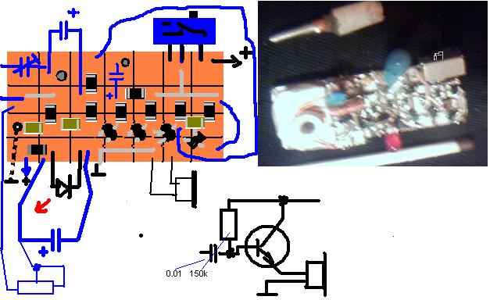
Теперь, когда СВЧ модуль собран, мы можем собрать УНЧ и испытать приемник в работе. На следующей картинке показано как легко можно собрать эту часть схемы используя только квадратики и пару проволочек. А на фото, показано, - как это должно выглядеть.
Обратите внимание, - четвертый каскад УНЧ собран не так как на принципиальной схеме, а эммитерным повторителем. Такое изменение предпочтительно, - во всех случаях когда усиления достаточно. Здесь открывается еще одно преимущество макетной платы, - моментальное изменение схемы. Собрав схему, тщательно проверьте все соединения и детали.

НАЛАДКА:
Прежде чем подключить питание, замените конденсатор, стоящий между двумя 620к в цепи обратной связи УНЧ на 20 или даже 50 мкФ. Потом, возможно его удастся уменьшить до обозначенного на схеме. При таком конденсаторе, звук в наушнике появляется не сразу после включения, зато схема не будет такой капризной как с малым конденсатором. Подключив питание, проверьте УНЧ касанием отверткой до базы первого триода. Затем тоже самое, коснувшись базы СВЧ триода. Если идет громкий фон 50гц, - можно приступить к наладке. Переменным резистором добейтесь устойчивого шума, а триммеров, - нужной частоты. Если частота примерно 630 мГц (при указанных значениях может быть такой), то число витков L1 следует увеличить до 3-х или более. Приемник должен работать устойчиво, а при настройке на его частоту сигнал - генератора, шум в телефоне должен пропадать и отчетливо будет слышна модуляция или фон переменного тока (50 Гц). Если у вас еще нет генератора, воспользуйтесь брелком от авто-сигнализации с известной частотой.
Правильно собранный и налаженный приемник обладает высокой чувствительностью и должен принимать такой брелок на несколько сотен метров в чистом поле.
Изменяя напряжение питания, убедитесь, что приемник продолжает принимать входной сигнал вплоть до напряжения 1,7в или даже меньше.
Теперь проверьте правильность настройки вариометра. Поставьте винт в среднее положение и еще раз триммером настройтесь на сигнал. Теперь вращая винт в обе стороны (по очереди, - разумеется) проверьте работу механизма точной настройки.
Настройка приемника закончена. Теперь сделайте жук на соответствующий диапазон, и испытайте все в комплексе. Для данного приемника у жуков должен быть как минимум один каскад УНЧ с модуляцией прямо на базу (АЧМ-модуляция).
Если качество звука вас не радует, уменьшите емкость конденсатора 22н до 10н или даже до 3н. При этом качество звука и стабильность приемника значительно возрастут, а чувствительность немного ухудшится.
ПОСЛЕСЛОВИЕ: Данная статья рассчитана на творчески думающих людей. Усвоив основные приемы, вы легко можете изготовить на ваших домашних станочках значительно более компактные вариометры и платы, собирая эту схему в размере почтовой марки…

